袁幼阶
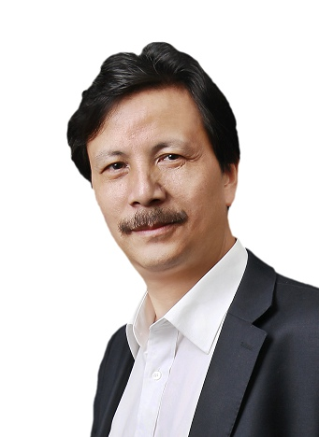
来自教育大省湖北的名校，30多年始终站在中高考教学一线，潜心专注于语文教学研究，在国家级刊物上发表论文16篇，获国家二、三等奖。与湖北及全国的教育名家一起，出版《超级考生》、《思维大革命》《中学语文1+1》等辅导书籍共计20多斤。两次参加省高考调考命题。集三十多年的教学经验和教学研究，打造出“袁氏靠谱语文”，攻克了阅读、写作教学的难关，使语基训练全面科学，走出题海战术，可短期获得显著效果，受到了语文教育界专家学者的高度关注和赞赏。自2011迄今，连续4年，受邀到广州、深圳、江门等市26所中学进行讲学和示范教学，并在全国顶尖名校黄冈中学网络示范教学，全国直播。

